Se inicia el servidor mongo ejecutando mongod.exe

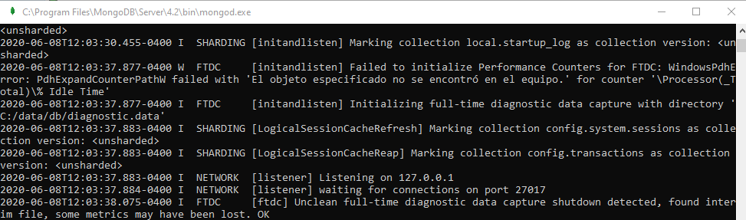

Se ejecuta mongo.exe para iniciar el proceso de crear, restaurar base de datos y realizar todo lo solicitado en la evaluación.

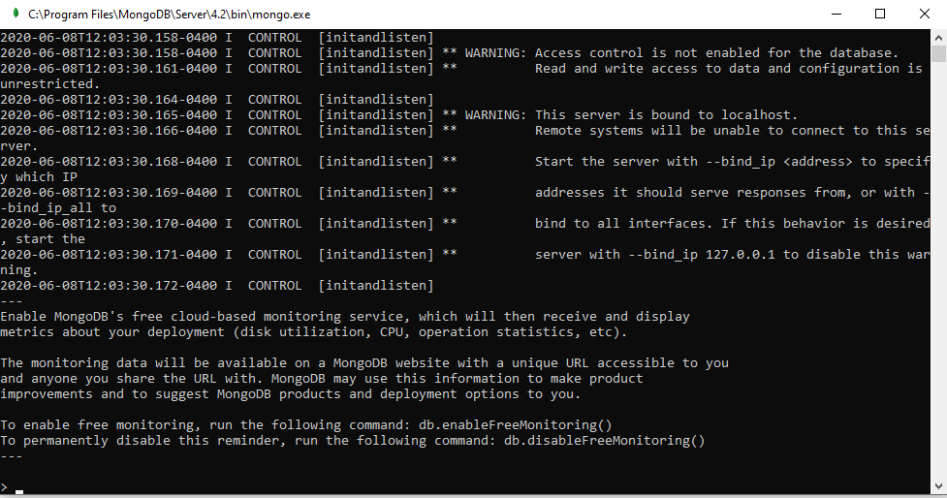

Creando base de datos usando_mas

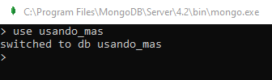

Restaurando base de datos artículos en la base de datos usando_mas

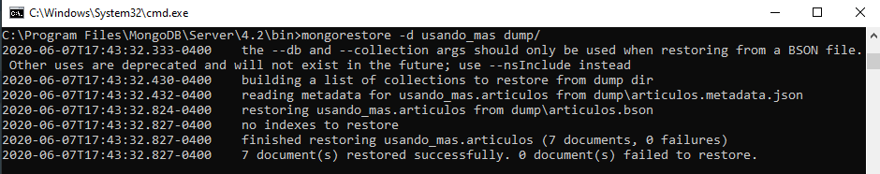

Insertando nuevos datos a la colección artículos

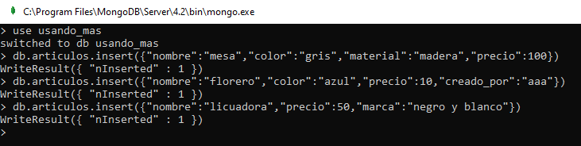

Una vez actualizada la información, el director requiere de unos listados que presentará al CEO de la Fundación con la finalidad de analizar el progreso de este programa de venta de artículos usados y planificar acciones futuras. A continuación, la información que debe contener cada listado para el CEO:

1. Todos los artículos con todos sus atributos

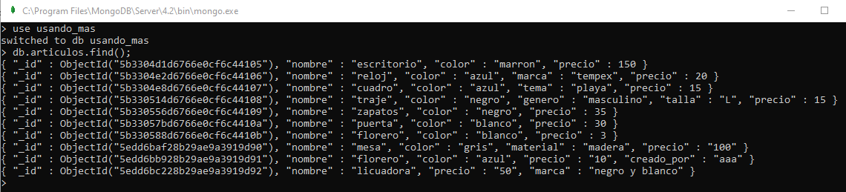

1. Todos los artículos con solo nombre y costo del producto.

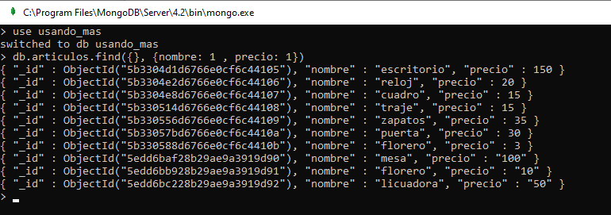

1. Todos los artículos con solo nombre y costo del producto ordenados por costo.

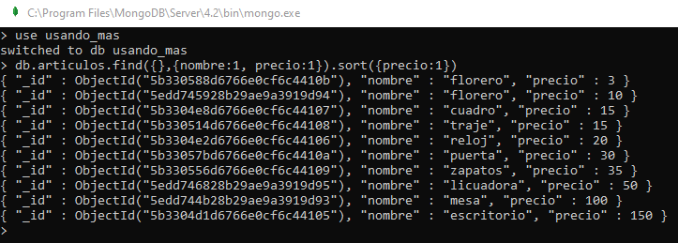

1. Todos los productos de color azul.

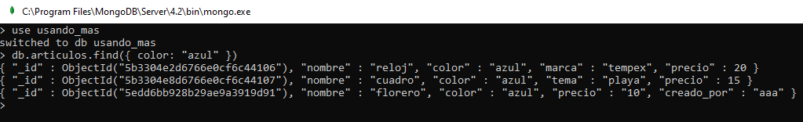

1. Todos los productos con precio menor a 50, ordenados descendentemente por precio.

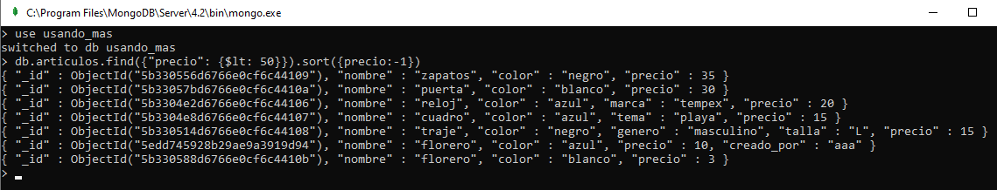

1. Todos los productos que son azules o el precio es mayor que 50.

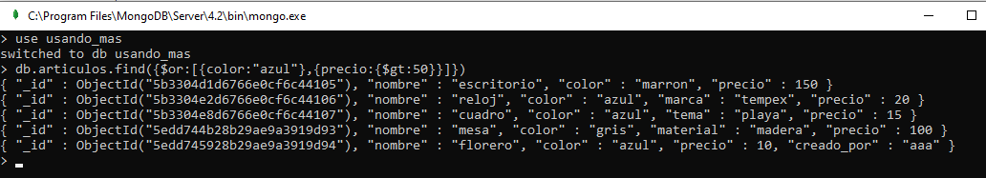

El director también desea los siguientes listados para el análisis de ventas:

1. Cantidad de productos agrupados por color.

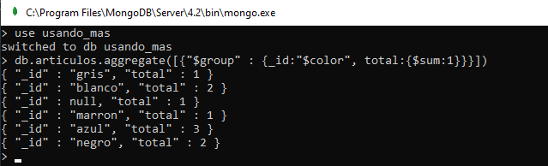

1. Cantidad de productos agrupados por color con precio menor a 80.

